ИНФОРМАЦИЯ
о проведении в декабре 2023 года мероприятий календарного плана воспитательной работы
в общеобразовательных учреждениях городского округа Мытищи

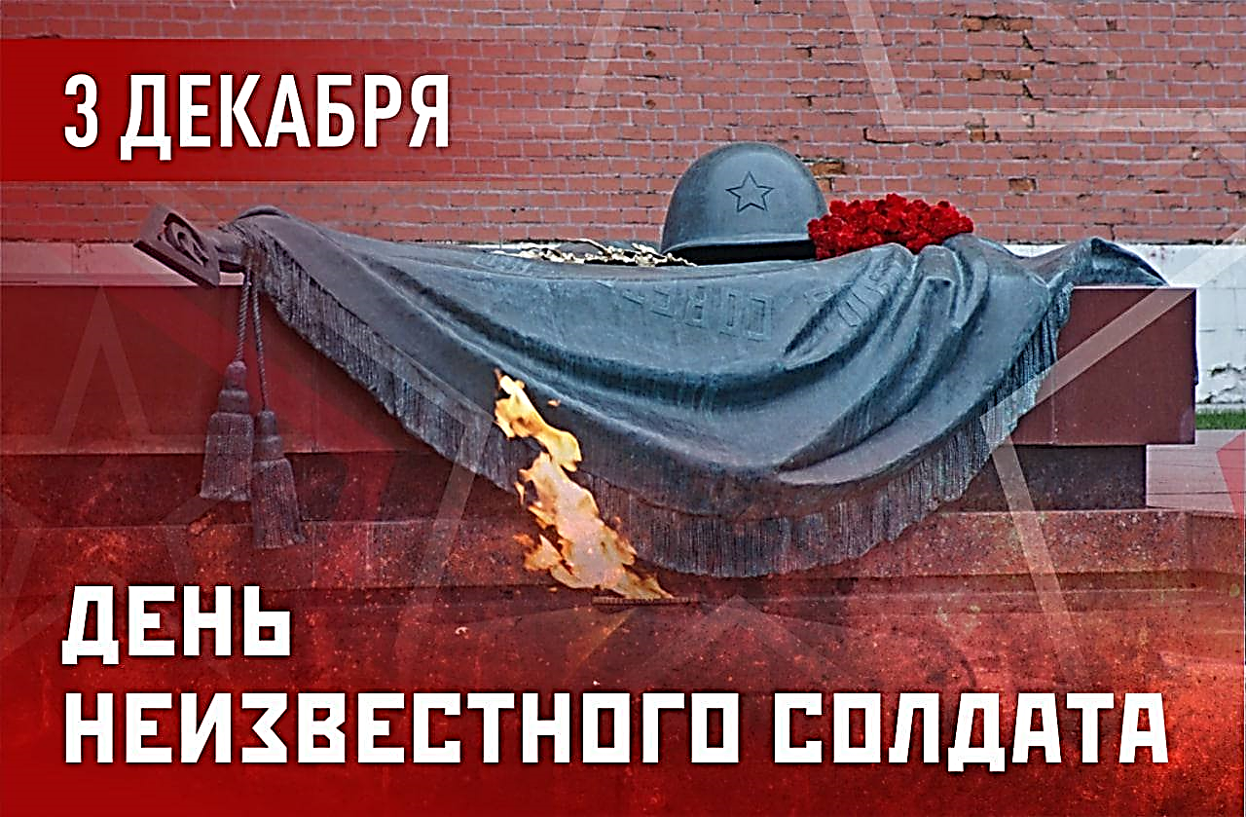
3 декабря – День неизвестного солдата. В России 3 декабря отмечают День неизвестного солдата. Эта дата в российской истории призвана увековечить память воинов, которые мужественно сражались за Родину и чьи имена остались неизвестными. Памятная дата была выбрана не случайно. В этот день в 1966 году прах неизвестного солдата, покоившегося в братской могиле на 41-м километре Ленинградского шоссе, был перенесен и захоронен в Александровском саду у стены Московского Кремля. В День неизвестного солдата в Москве и по всей России обычно проходят памятные мероприятия: мемориальные акции, экскурсии, посвящённые истории Великой Отечественной войны, а также праздничные концерты.
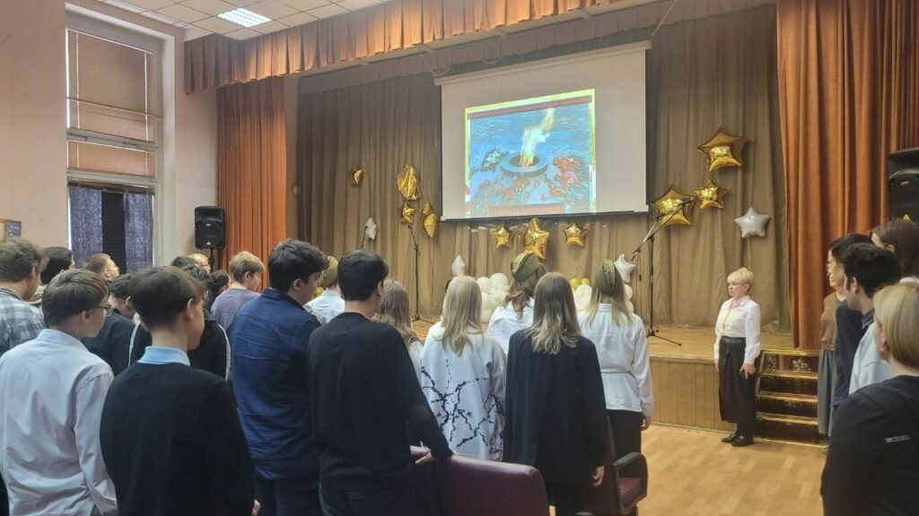
В общеобразовательных учреждениях округа и библиотеках для ребят были проведены тематические классные часы, уроки мужества, во время которых обучающимся рассказывали о доблести и подвигах российских и советских солдат. Эти уроки помогают ребятам лучше узнать историю своей страны, прививают любовь к Родине.
В МБОУ СОШ №29 с цель сохранения исторической памяти о военных преступлениях нацистов и их пособников в годы Великой Отечественной войны было организовано участие обучающихся 9-10 классов в проекте «Забыть нельзя, простить невозможно».
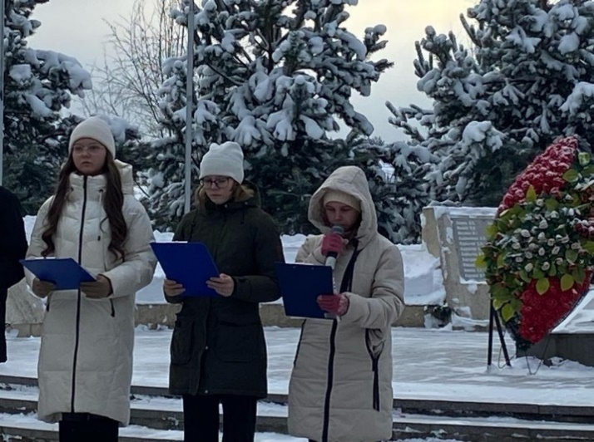
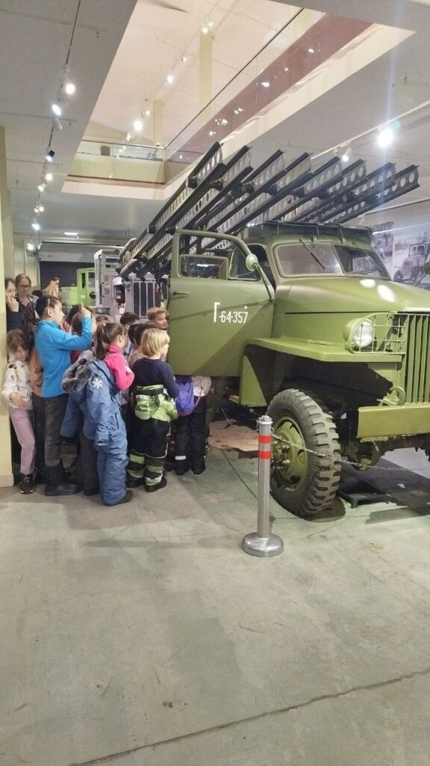
В МБОУ «Марфинская СОШ» прошла общешкольная линейка, посвящённая Дню неизвестного солдата. Обучающиеся узнали об истории возникновения этой памятной даты, почтили память, воинскую доблесть и бессмертный подвиг неизвестных российских и советских воинов, погибших в боевых действиях на территории нашей страны и за её пределами минутой молчания. Обучающиеся школы приняли участие в митинге, посвящённом Дню неизвестного солдата и Дню битвы за Москву. В ознаменовании начала битвы под Москвой, обучающиеся посетили Музей отечественной военной техники в д.Падиково. В декабре 1941 года д.Падиково стала одним из рубежей обороны Москвы. С большим интересом ребята познакомились с экспозицией музея, где представлены вооружение и техника, принимавшие участие в обороне Москвы. В гостях у обучающихся 3-4 классов была Почетный житель городского округа Мытищи Телятова Татьяна Викторовна. Она рассказывала ребятам
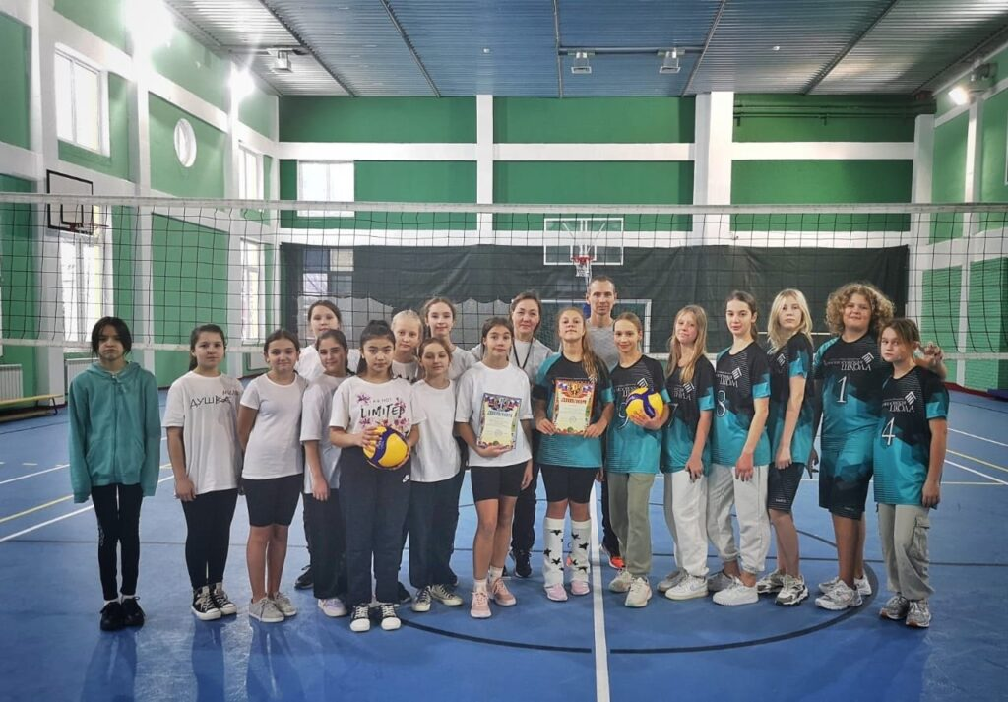
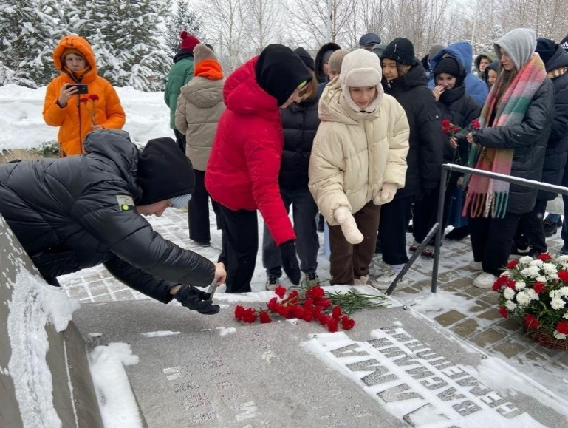
о героическом пути моряков 64 ОМБ под командованием И.М.Чистякова, о сражении за село Белый Раст, которое стало переломным моментом в битве под Москвой, отправной точкой, от которой наши войска перешли в контрнаступление. Начался долгий и тяжелый путь к Великой Победе. Обучающиеся 5-6 классов провели спортивный товарищеский турнир с ребятами из АНОО «Ломоносовская школа-Зеленый мыс», посвящённый Дню воинской славы – Дню неизвестного солдата и Битве за Москву.
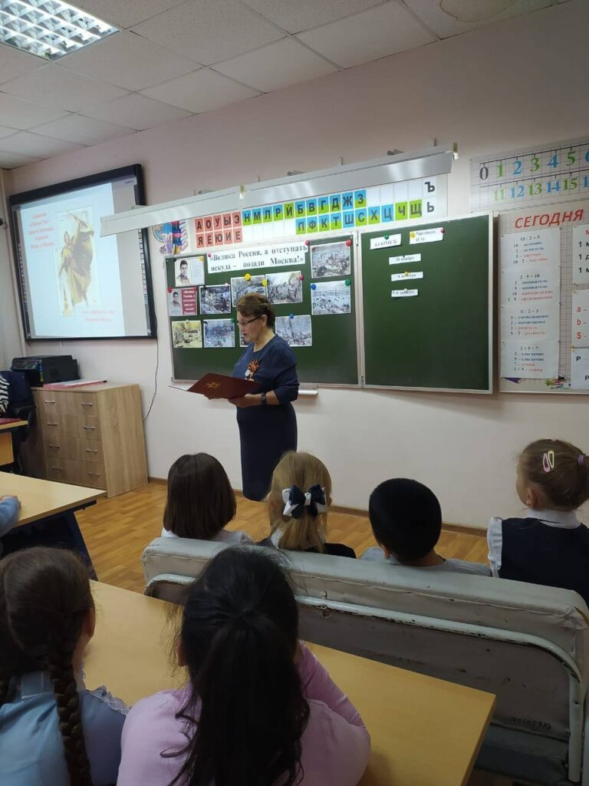

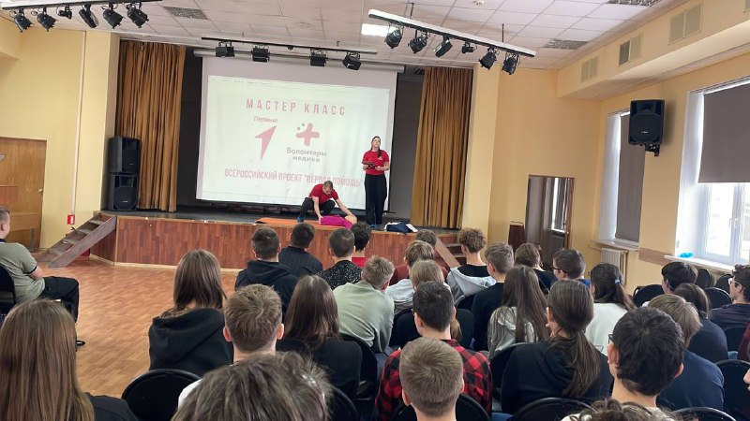
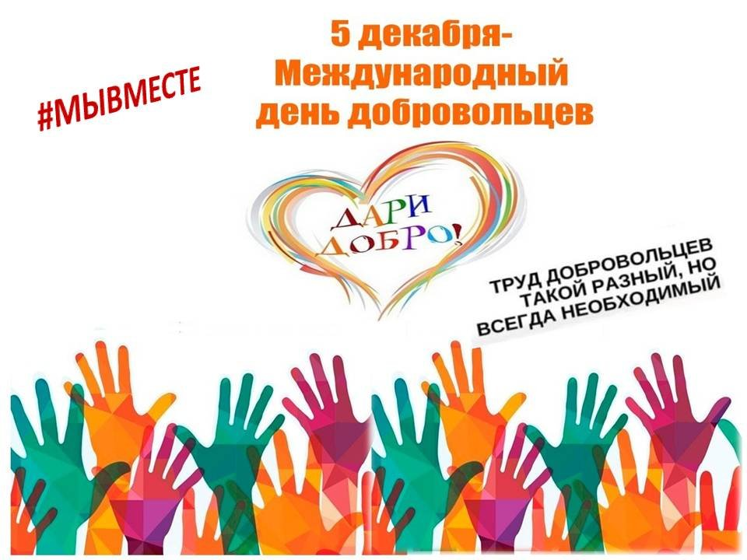
5 декабря – День добровольца(волонтёра) в России. День добровольца (волонтёра) в России отмечается 5 декабря. Дата была установлена Указом Президента Российской Федерации от 27 ноября 2017 года. Этот день может считать своим праздником тот, кто безвозмездно помогает обществу, не жалея сил и времени. В 1985 году Ассамблея ООН выдвинула предложение о проведении социально значимого для всего мира праздника – Дня волонтёра. Волонтёры вносят огромный вклад во все сферы общественной жизни, что не должно оставаться незамеченным. Праздник имеет международный статус и успешно отмечается во многих странах. Россия присоединилась к празднованию Дня добровольца (волонтёра) в 2017 году. На сегодняшний день имеется множество организаций, вступив в которые можно заниматься тем или иным родом деятельности как полный трудовой день, так и в свободное от работы время, один раз или постоянно. Главное – иметь желание помогать людям, не ожидая ничего взамен. О тех, кто стремится помогать другим, приносить пользу родной стране, своему городу, не жалеет времени и сил ради общего дела говорили в День добровольца в общеобразовательных учреждениях округа.
В МБОУ «Гимназия №1» была организована встреча обучающихся с координатор молодежного крыла Народного фронта Ариной Мухортовой и её заместителем Дарьей Алдошиной, которые рассказали ребятам о своей волонтёрской работе, об участии в гуманитарных миссиях в зоне СВО и помощи мирным жителям в сложившейся тяжёлой ситуации.

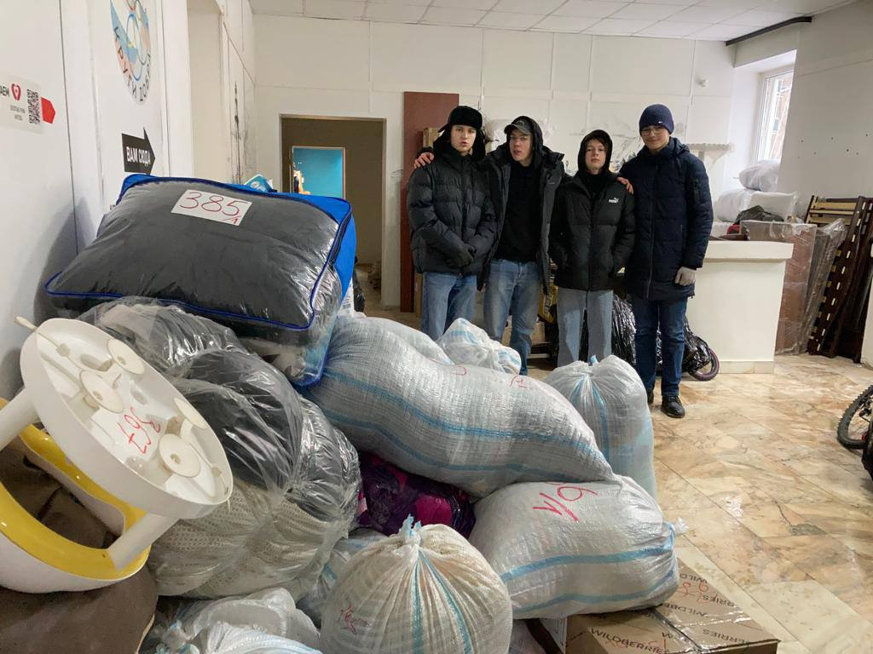
В МБОУ СОШ №6 в «Международный день добровольца (волонтёра)» в рамках всероссийского проекта «Первая помощь» Российского Движения Детей и Молодежи «Движение первых» с мастер-классом приезжали волонтёры из Всероссийского Общественного Движения «Волонтёры-медики». Сегодня Всероссийское Движение «Волонтёры-медики» является одной из крупнейших добровольческих организаций в сфере здравоохранения в Европе. Это люди разного возраста, профессий и социального статуса, которых объединяет желание помогать другим и делать свою страну лучше. Волонтёры-медики рассказали обучающимся о том, как важно оказывать первую помощь, а также провели мастер-класс по оказанию первой помощи детям и взрослым. Старшеклассники вместе с волонтёрами организации «Круги добра» оказали помощь жителям Донбасса и бойцам на фронте, отправив большую адресную посылку.
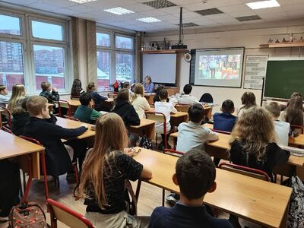
В МБОУ СОШ №10 в рамках Международного дня добровольца прошли внеклассные уроки из цикла «Разговоры о важном» по теме «Мы вместе». Ребята младшего возраста узнали о проекте «Лапа помощи», знакомились с Добрыней Молодцовым и строили «Добрый город». Обучающиеся средних классов смотрели новый фильм «День волонтёра». Старшеклассники присоединились к «Волонтёрам науки» и волонтёрскому треку «На связи с природой», проходили образовательный курс «Навыки волонтёрской деятельности для участников Движения Первых» и создавали волонтёрские проекты.
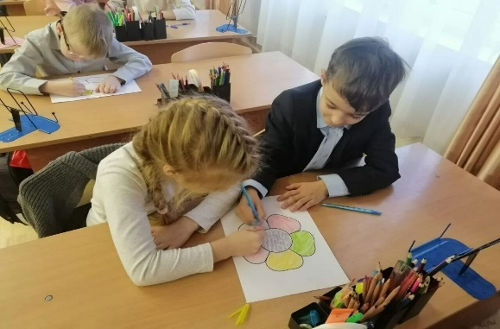
В МБОУ СОШ №19 прошёл ряд тематических мероприятий с целью знакомства обучающихся с деятельностью волонтёров, расширение их представлений о Всероссийских акциях и проектах социальной направленности, которые содействуют приобретению опыта добровольческой деятельности, воспитанию таких качеств, как доброта, отзывчивость, сопереживание, сострадание. Обучающиеся 1-2 классов познакомились с деятельностью волонтёров, прослушали рассказы о добровольцах и заполняли цветок добра. Обучающиеся 3-4 классов вспомнили поучительные рассказы В.А.Осеевой и отправились в путешествие по «Городу добрых дел». Обучающиеся 5-7 классов говорили о важном с финалистами премии «#МЫВМЕСТЕ», обсудили, кто может быть волонтёром, и какой деятельностью могут заняться они. Ребята 8-9 классов узнали о сообществе волонтёров и Всероссийской акции «Миллион добрых дел», провели обсуждение о собственном добровольческом проекте. Обучающиеся 10-11 классов говорили о разных видах волонтёрства и о проектах «Движения первых».
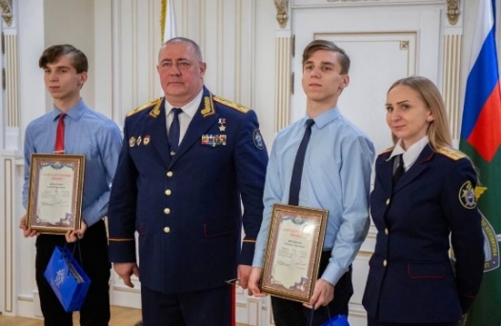
В МБОУ СОШ №27 прошло внеурочное занятие, которое было посвящено «Международному дню добровольца», на котором ребята выделили важные качества, которыми, по их мнению, должен обладать волонтёр, и записали их в «Цветке доброты». Свою доброту, любовь к бойцам СВО ребята решили выразить, изготовив подарок в виде открытки «Семицветик» с самыми светлыми пожеланиями. Тем самым дети и педагоги продолжили традицию помогать нашим бойцам, поддерживая их в трудную минуту.
В МБОУ «Марфинская СОШ» в ходе мероприятия «Разговоры о важном» по теме «Мы вместе» ребятам рассказали о волонтёрском движении, о его целях и задачах. Обучающиеся 3 класса провели встречу с волонтёром Юлией Александровной, которая рассказала о своей деятельности. Ребята узнали, как она с другими волонтёрами оказывает помощь военным в зоне СВО: привозят медикаменты, продуктовые наборы, одежду, окопные свечи, маскировочные сетки, которые делают волонтёры нашего округа и Московской области. Узнали, что военные с радостью получают письма и рисунки ребят. Среди обучающихся школы есть заслуженные волонтёры, так в Следственном комитете России Благодарственные письма за активную гражданскую позицию вручили обучающимся данной школы ученикам-волонтёрам: Артему и Демьяну Журавлевым.

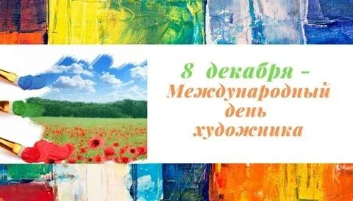
8 декабря – Международный день художника. 8 декабря – отмечается творческий праздник – День художника, который был учреждён в 2007 году Международной Ассоциацией «Искусство народов мира». Её учредителем в 1988 году стал Н.И.Корнилов – выдающийся деятель искусства, художник и писатель, который внёс большой вклад в развитие современной живописи. Первоначально Международный день художника рассматривался как узкопрофессиональный праздник, но со временем он перерос эти рамки и превратился в крупное общественное событие, отмечаемое во многих странах мира. Теперь к этому событию имеют отношение все любители живописи. В День художника открываются новые тематические выставки и вернисажи. Целый ряд художественных галерей предоставляют возможность бесплатного их посещения поклонникам изобразительного искусства.
Не оставили Международный день художника без внимания и общеобразовательные учреждения, в которых были организованы выставки, экскурсии, мастер-классы, открытые уроки по рисованию и другие творческие мероприятия. Ведь знакомство с изобразительным искусством позволяет расширить кругозор обучающихся и приобщить их к волшебному миру искусства.
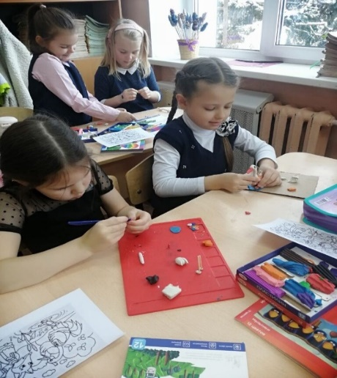
В МБОУ СОШ №3 в художественной мастерской «Радуга красок» под руководством педагога дополнительного образования Анохиной Олеси Александровны прошли занятия с юными художниками под девизом: «В красках я души не чаю, стать художником мечтаю. Закажите мне портрет справлюсь я, сомнений нет!»
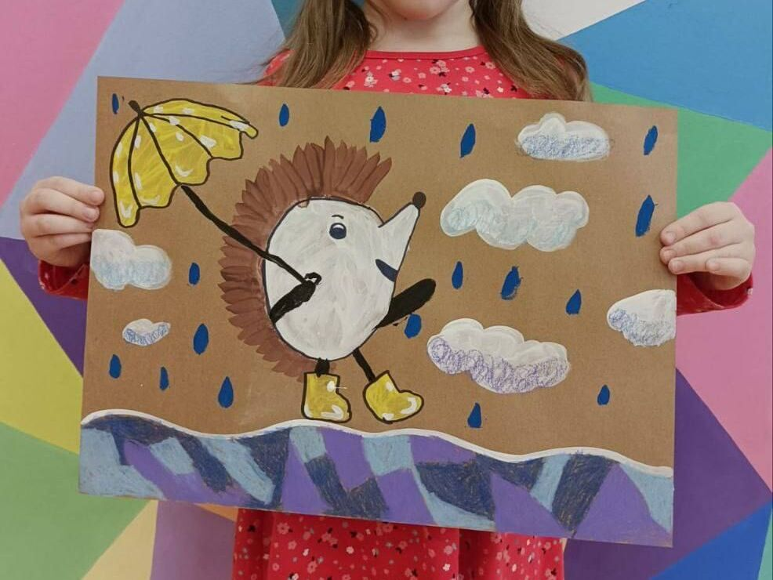
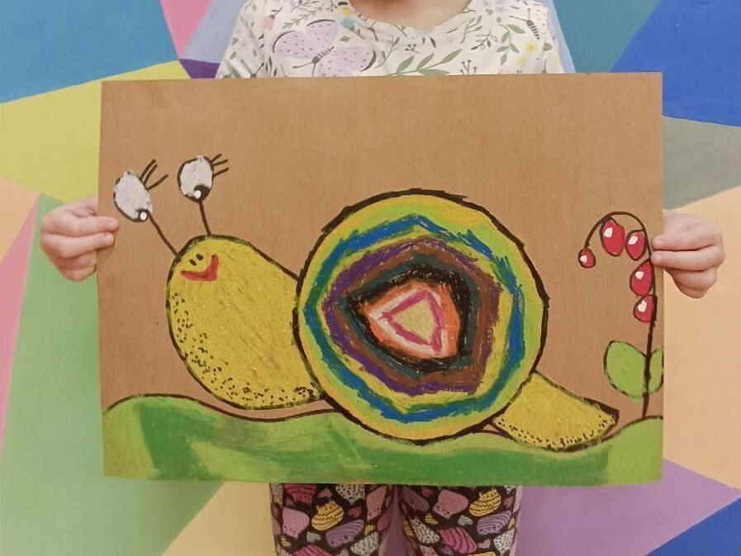
В МБОУ «Марфинская СОШ» обучающиеся младших классов, отмечая Международный день художника, решили сами стать художественными творцами. В этот день на занятиях после обсуждения прочитанной народной сказки «Как лиса училась летать?», ребята сделали интересные иллюстрации к этой сказке. Благодаря уроку ребята поняли, что учиться новому делу интересно и полезно.
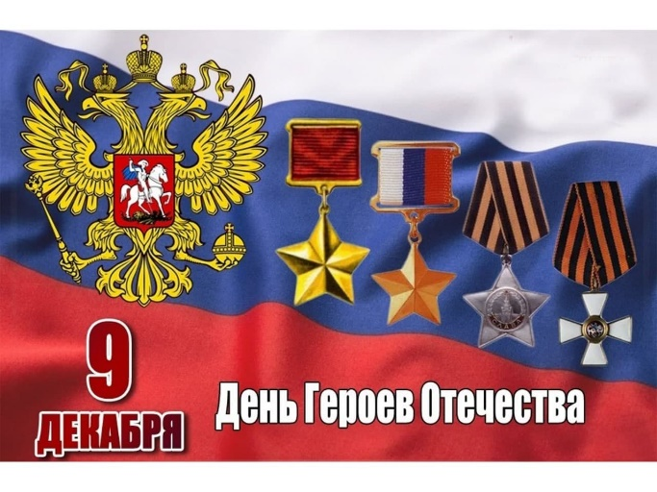
9 декабря – День Герое Отечества. День героев Отечества в России празднуют 9 декабря, что является продолжением вековой традиции, существовавшей в российском государстве до 1917 года. Именно в эти дни в Российской Империи праздновали День георгиевских кавалеров. День героев Отечества в России призван чествовать современниками Героев Советского Союза, Героев Российской Федерации, кавалеров ордена Святого Георгия и ордена Славы. По мнению депутатов, новая памятная дата должна способствовать формированию идеалов самоотверженного и бескорыстного служения Отечеству.
В общеобразовательных учреждениях отмечали День героев Отечества проведением уроков мужества, встреч с ветеранами и героями России, возложения венков на военные захоронения. В чествовании Дня Героев принимали участие представители патриотических организаций и культурных учреждений. В последние годы проводятся различные мероприятия, связанные с почитанием российского воинства.
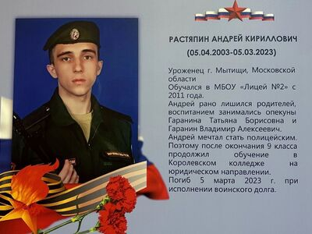
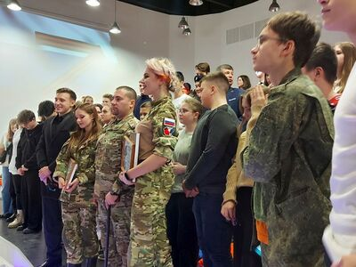
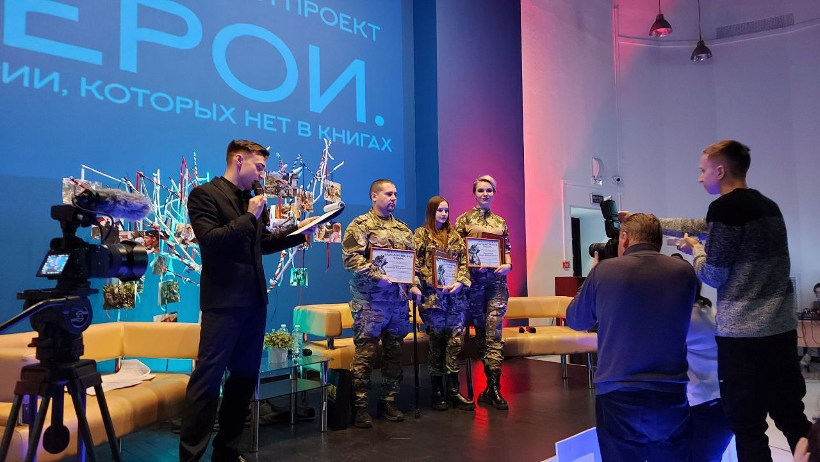
В МБОУ «Гимназия №1» обучающиеся 9 класса приняли участие в проекте «Герои. Истории, которых нет в книгах», который проводится в молодёжном центре «Импульс» в формате открытого диалога с участниками СВО, лидерами общественных объединений и добровольческих организаций. Героем очередной встречи стал гвардии лейтенант, врач анестезиолог-реаниматолог медицинской службы – боец специальной военной операции с позывным «Кортес». На его счету десятки спасённых товарищей, вынесенных с поля боя. «Кортес» рассказал обучающимся о том, что происходило в зоне СВО, на оккупированных и освобождённых территориях и как оказывалась помощь раненым бойцам. За мужество и спасение жизней лейтенант награжден уже пятью медалями. Обучающиеся на конкретных примерах увидели, что настоящие герои живут рядом, что мужество, храбрость, любовь к Родине − это качества патриота и настоящего гражданина России.
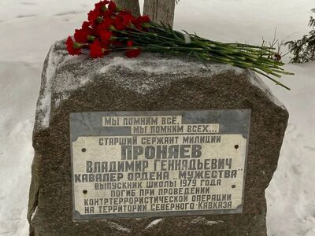
В МБОУ СОШ №3 в День Героев Отечества вспомнили и почтили память своих героев, среди которых: первый директор школы Карпов Иван Терентьевич, ушедший на фронт и погибший в годы Великой Отечественной войны; Проняев Владимир Геннадьевич, выпускник школы 1979 года, старший сержант милиции, погибший при проведении контртеррористической операции на территории Северного Кавказа; Растяпин Андрей Кириллович, выпускник 2019 года, погибший 5 марта 2023 года при исполнении воинского долга.
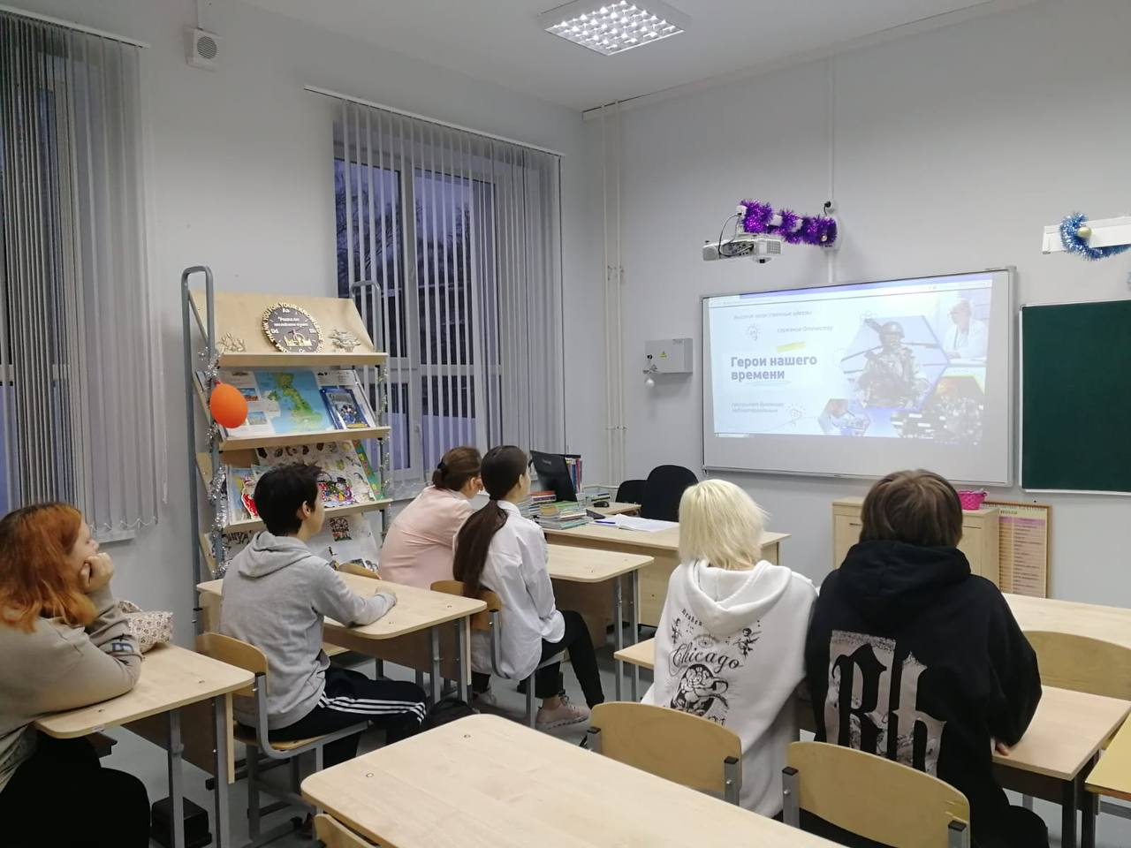
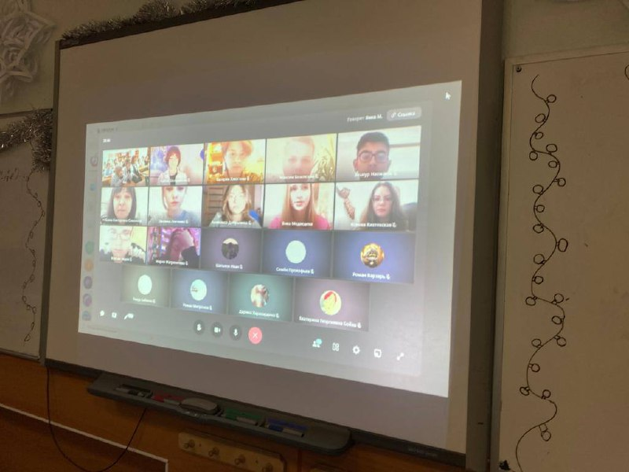
В МБОУ СОШ №6 у обучающихся 7 класса был телемост с учениками 7 класса из подшефной школы №38 города Донецка в рамках мероприятий «Разговоры о важном» по теме «Герои нашего времени». Ребята из Донецка рассказывали о своих героях сегодня – это их мамы, папы, братья, сестры, дяди и тёти. Ребята познакомились с примерами героических поступков абсолютно разных людей, совершённых в разное время, при разных обстоятельствах, обсудили их и подобрали к каждому поступку соответствующую цитату. Герои способны преодолеть свои страхи и рисковать ради других людей или высоких идеалов. Они выступают за правду и борются против несправедливости. Героизм вдохновляет и даёт надежду, показывая, что человек может преодолеть любые трудности. Это качество, которое мы все можем стремиться развить в себе. Встреча заставила ребят задуматься о месте подвигу в нашей жизни. Обучающиеся 8 и 9 классов приняли участие в организованном при поддержке «Музея истории кооперации» Квизе, приуроченному к празднованию «Дня героев Отечества». Ребята отвечали на вопросы, связанные с историей нашей страны, узнавали факты о героях нашего Отечества.
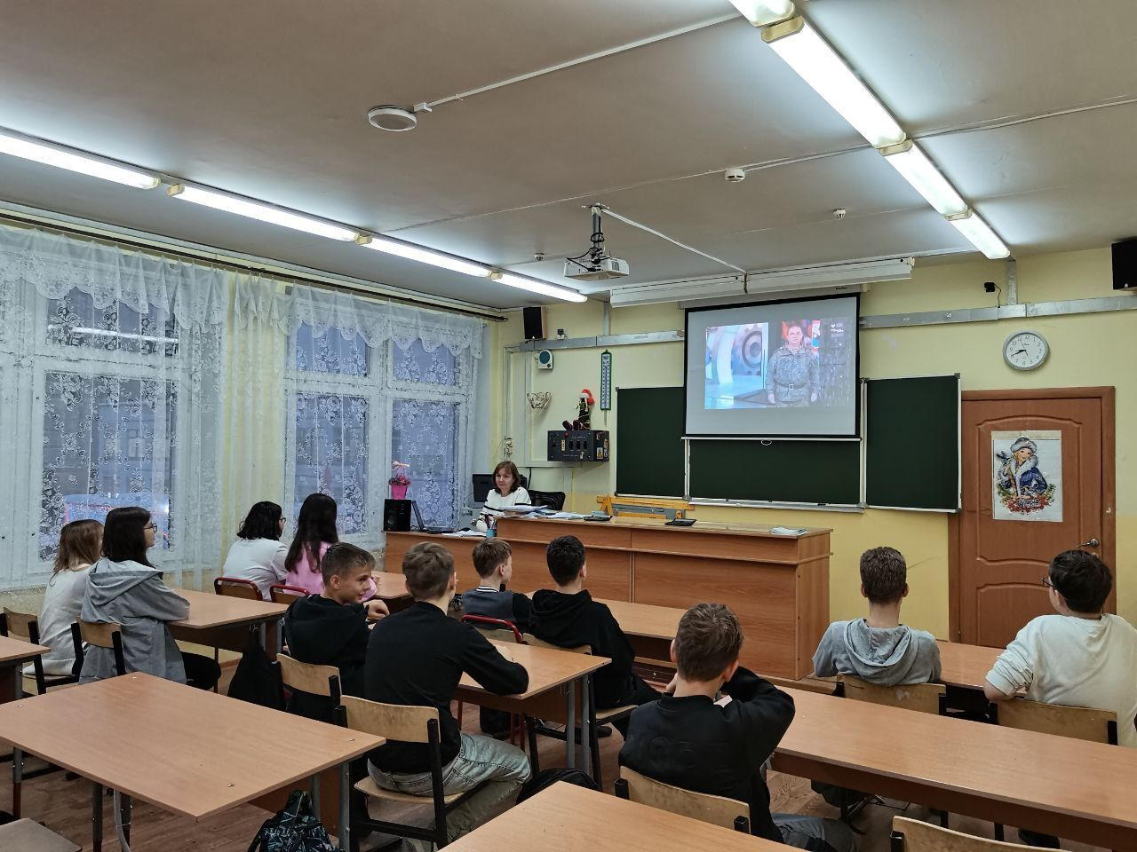
В МБОУ СОШ №10 в день чествования Героев Советского Союза, Героев Российской Федерации, кавалеров ордена Святого Георгия и ордена Славы в рамках урока «Разговоры о важном» прошли тематические классные часы, на которых говорили о том, что праздник имеет вековые традиции и глубокие исторические корни, о таких понятиях как «героизм», «подвиг», «самопожертвование».
В МБОУ СОШ №12 прошли классные часы, на которых знакомились с примерами героических поступков абсолютно разных людей, совершённых в разное время, при разных обстоятельствах. Ведь Герои Отечества – это люди разных эпох, возрастов и разных профессий. Эти люди вызывают чувство гордости и желание быть похожими на них. Каждый человек способен стать героем, помогая людям, совершая достойные и честные поступки. Герой – человек, который своим поступком или всей своей жизнью показал пример служения Родине.
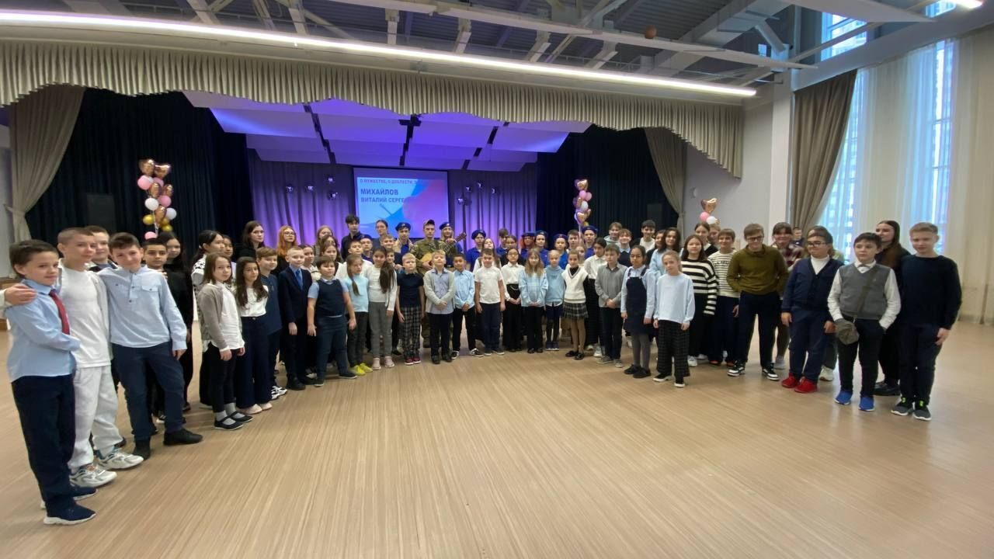
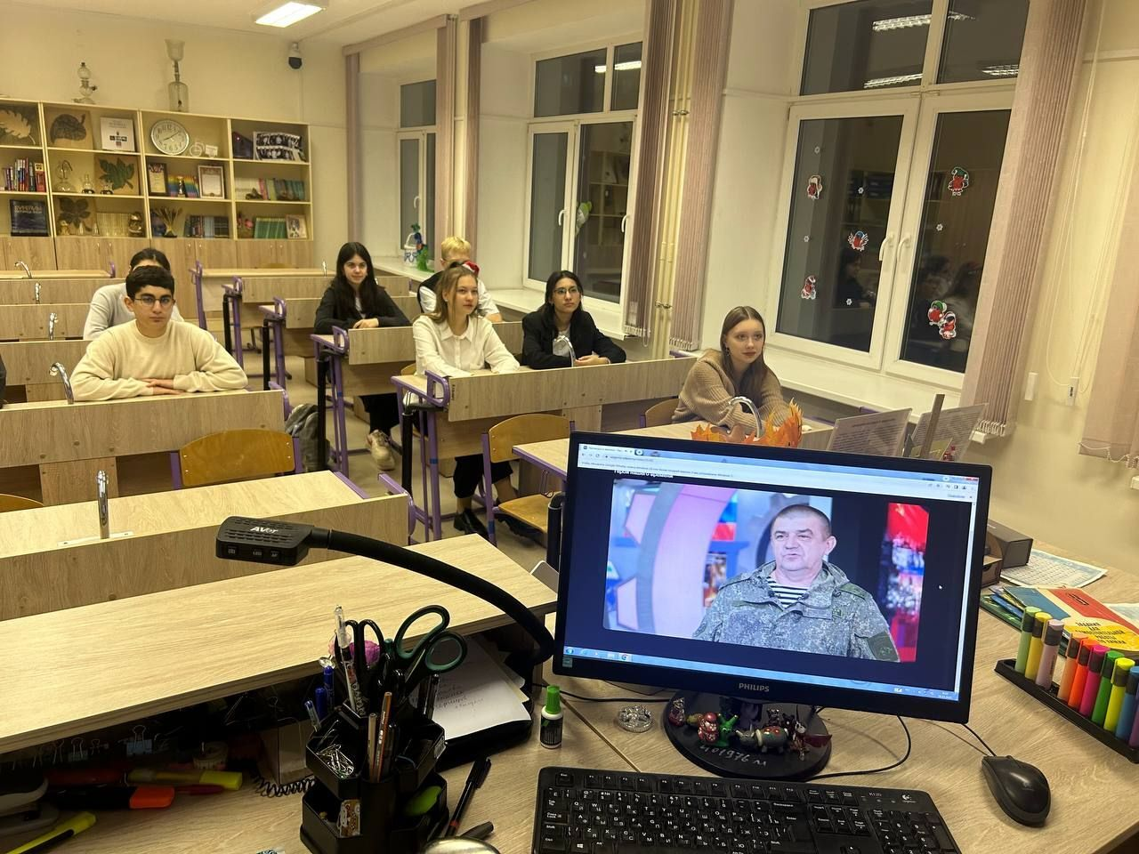
В МБОУ СОШ №19 прошли беседы с целью знакомства обучающихся с историей России, её выдающимися людьми, героями Отечества, обсуждения мотивов совершения мужественных поступков, проявления героизма, воспитания патриотизма, чувства гордости за вклад героев в благополучие людей, сохранение нашей Родины. Обучающиеся 1-4 классов познакомились с героическими поступками детей-героев. Ребята из 5-9 классов вспомнили подвиги Виктории Лузан, Станислава Петрова, Александра Матросова, Василисы Тараненко. Обучающиеся 10-11 классов говорили о том, что героизм – это качество личности и способность совершить подвиг, это концентрация физических, психических, духовных, нравственных сил. Это проявление любви к кому-то или чему-то. Старшеклассники называли героев нашего времени, приводя конкретные примеры героизма в наши дни.
В МБОУ СОШ №32 в преддверии «Дня Героев Отечества» для обучающихся был проведен Урок мужества. В гости к ребятам пришёл настоящий герой, офицер танковых войск Виталий Михайлов. Виталий ушёл на СВО по мобилизации, но позже подписал контракт и продолжил службу, понимая, что должен остаться и защитить свою Родину, как когда-то её защищал от фашистов его дед. Он рассказал ребятам о мужестве и доблести российских военных, о том, что значит Родина для каждого из нас, о важности образования и знания истории своей семьи и страны. Виталий рассказал, что даже в суровых военных условиях сохранять позитив помогает музыка. Он исполнил ребятам песни, которые любят и поют на передовой, их с удовольствием подпевали ребята. Отвечая на вопросы обучающихся, Виталий рассказал о своих жизненных принципах, о сложных и опасных ситуациях, возникающих на передовой и о своих планах на будущее. Обучающиеся 4 класса вручили ему открытки для бойцов, а юнармейцы подарили свой подарок – оберег. Встреча получилась настолько душевной, что ребята долго не отпускали Виталия, каждый хотел пожать ему руку или обнять. Ребята пожелали Виталию лёгкой службы, завершения поставленных боевых задачи и скорейшего возвращения!
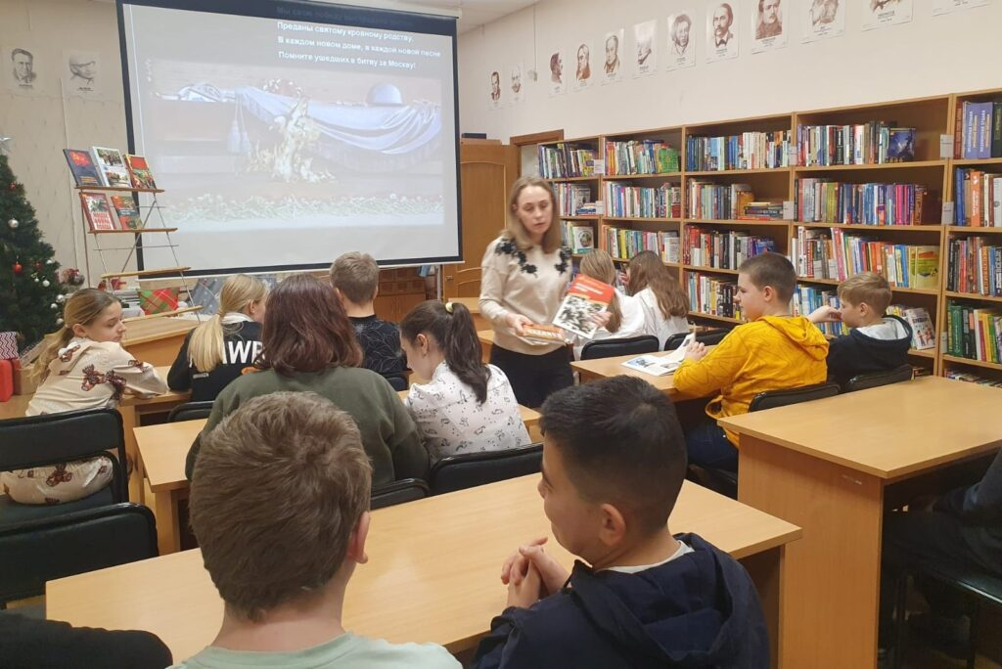
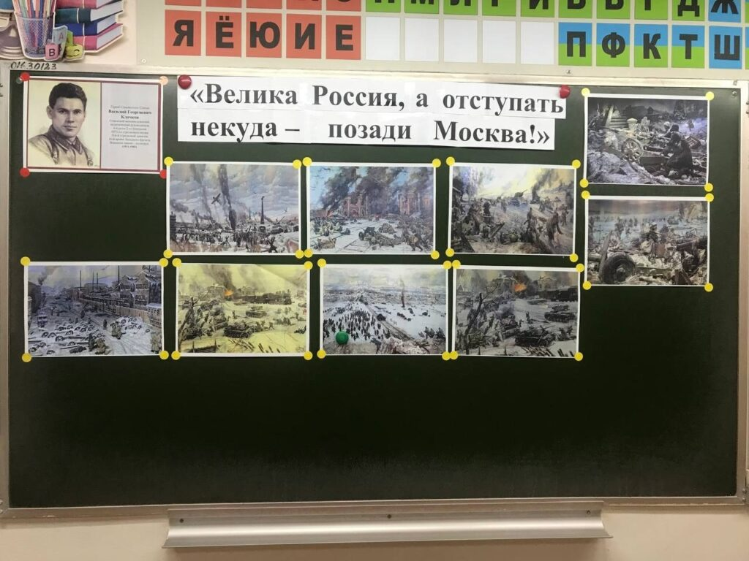
В МБОУ «Марфинская СОШ» накануне «Дня Героев Отечества» для обучающихся 4 класса прошёл урок мужества и мастер-класс по изготовлению поздравительных открыток для солдат. Дети своими руками сделали открытки, написали теплые слова поддержки и благодарности героям, защитникам Родины. Для обучающихся 5-6 классов сотрудники библиотеки села Марфино и МАУК «БИЦ»23 подготовили исторический лекторий о крупнейшем сражении Великой Отечественной войны битве за Москву, которое нанесло крупное поражение армии фашистской Германии, что ознаменовало решительный поворот военных действий в пользу СССР, оказало большое влияние на дальнейший ход Великой Отечественной войны, о смелости и героизме защитников Москвы. Обучающиеся 3-4 классов слушали рассказы о подвиге бойцов-панфиловцев, о политруке В.Клочкове, о воздушном таране В.Талалихина, о юной партизанке Зое Космодемьянской и о великом полководце Г.К. Жукове.

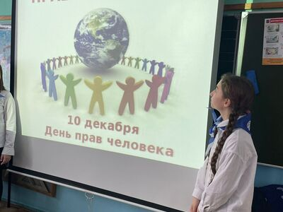
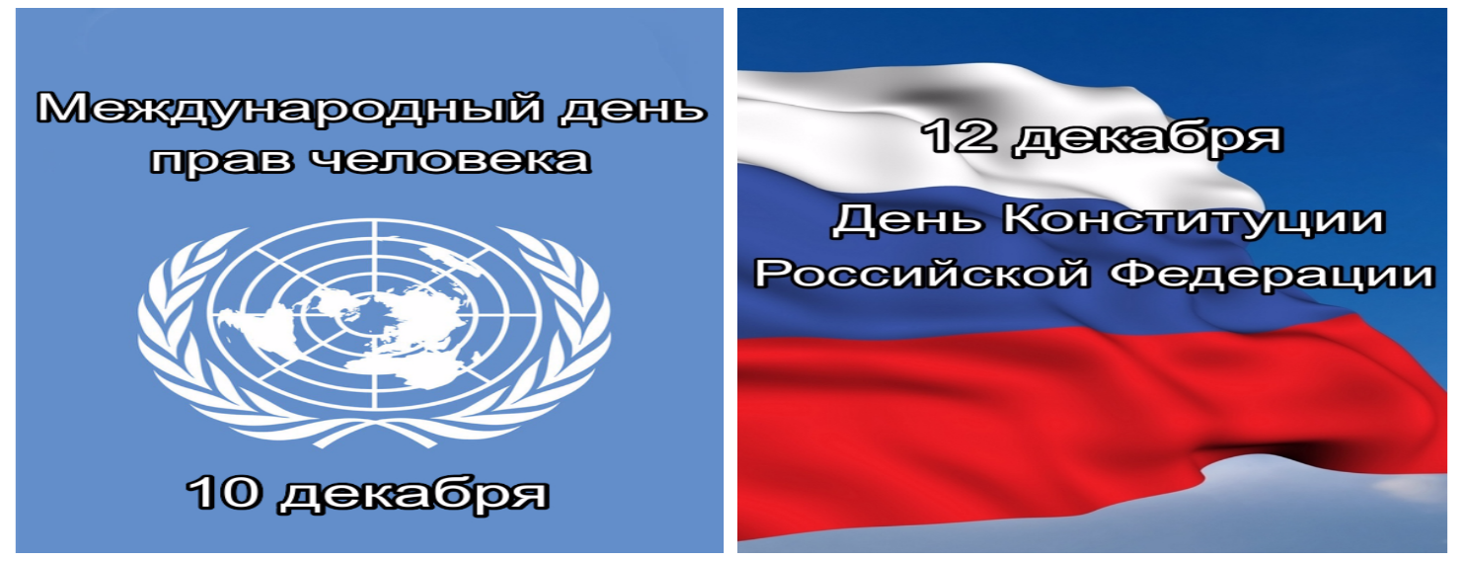
10 декабря – День прав человека 10 декабря мировое сообщество отмечает «День прав человека», официально установленный на Пленарном собрании Генеральной Ассамблеи ООН в честь принятия в 1948 году Генассамблеей ООН одного из важнейших международных документов – Всеобщей декларации прав человека. Это ключевой международный документ, определяющий основные права и свободы каждого из нас. В Декларации были впервые сформулированы основные права человека, подлежащие всеобщей защите – это политические, гражданские, социальные, культурные и экономические права: право на свободу мысли, совести и религии, право равного доступа к государственной службе в своей стране и многие другие. Всем государствам и заинтересованным организациям было предложено принять этот день и проводить соответствующие мероприятия.
В общеобразовательных учреждениях округа прошли мероприятия, посвящённые Международному дню прав человека.
В МБОУ «Гимназия №1» с целью формирования правовой культуры обучающихся во всех классных коллективах прошли уроки по правам человека, приуроченные к Международному дню прав человека. В ходе уроков ребята познакомились с международными документами, посвященными правам человека, конституционным правам и обязанностям, узнали о государственных органах, обеспечивающих защиту прав человека, об институте Уполномоченного по правам человека в Российской Федерации, расширили представление об основных направлениях деятельности Уполномоченного и особенностях его работы.
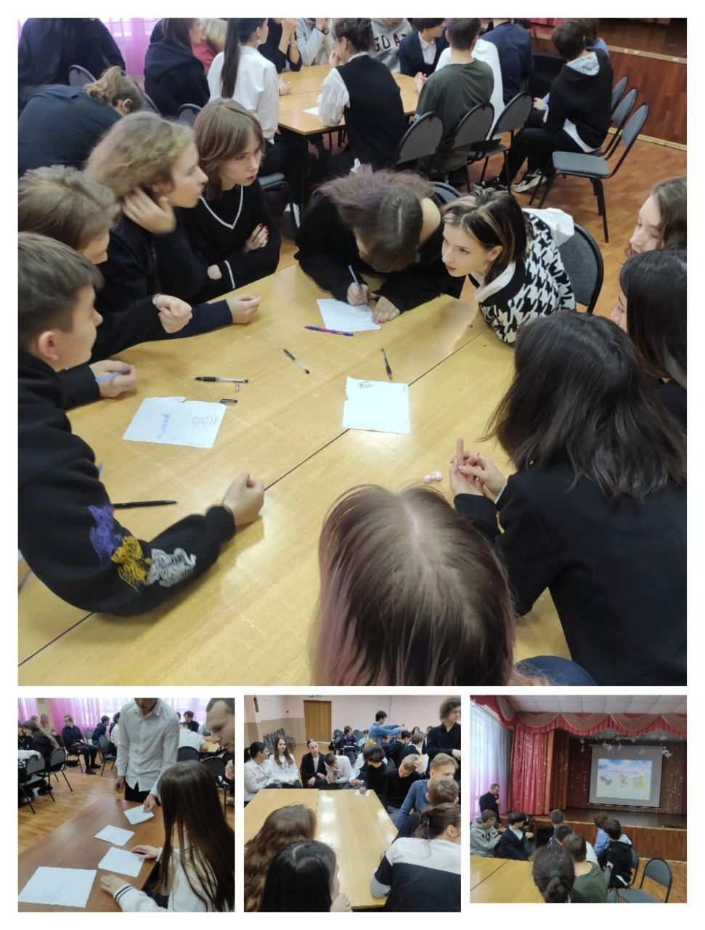
В МБОУ СОШ №14 состоялось тематическое мероприятие «День правовых знаний", посвящённые Международному Дню прав человека. Обучающиеся показали высокий уровень осведомленности по основам правых знаний.
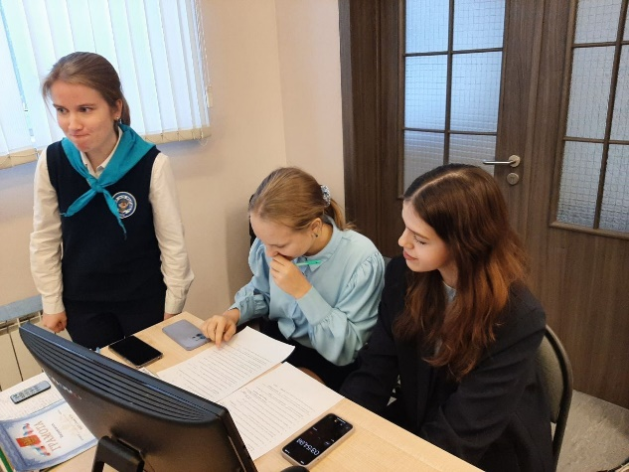
В МБОУ «Лицей №15» прошла интеллектуальная игра «Основные символы государства» для обучающихся 8-9 классов, посвященная Международному Дню прав человека. Команды классов продемонстрировали знание основных положений Декларации прав человека и Конституции Российской Федерации, с уверенностью отвечая на интересные вопросы интеллектуального поединка.

В МБОУ СОШ №29 в рамках Недели Права прошла правовая игра «Право, его роль в жизни общества и государства». В ходе игры девятиклассники закрепили знания о праве, о его необходимости в обществе и государстве, выяснили взаимосвязи между моралью и правом, закрепили знания об источниках права и структуре правовой нормы.

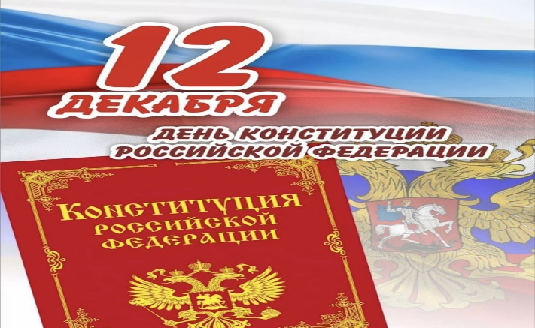
12 декабря – День конституции Российской Федерации. День Конституции Российской Федерации, который отмечается ежегодно 12 декабря, – одна из значимых памятных дат российского государства. В этот день в 1993 году всенародным голосованием была принята Конституция Российской Федерации, которая изменила структуру высших органов государственной власти и определила федеративное устройство России. Конституция – основной закон государства – является ядром всей правовой системы России и определяет смысл и содержание других законов. День 12 декабря был объявлен государственным праздником.
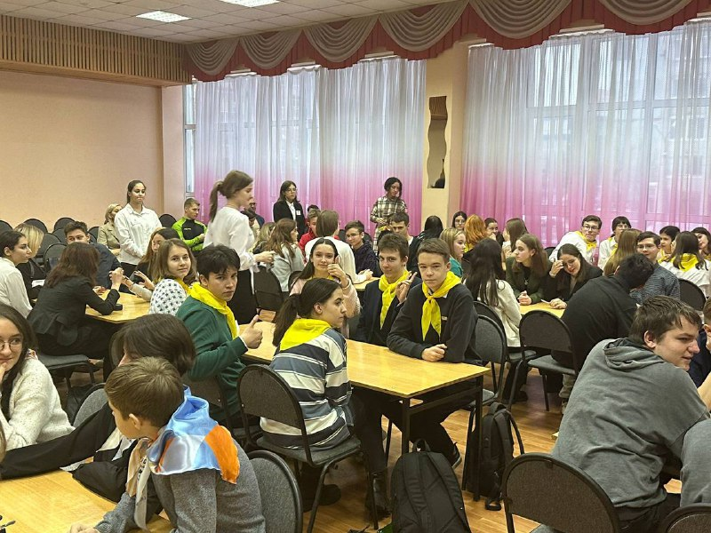
В этот день в стране проводятся различные мероприятия, посвящённые Конституции и её роли в жизни граждан России. В общеобразовательных учреждениях были организованы уроки правового образования, рассказы о правах и обязанностях граждан, а также их защите.
На базе МБОУ СОШ № 14 состоялась традиционная межшкольная правовая игра Мытищинского Школьного Парламента «Подросток и закон» среди обучающихся 9-11 классов, посвященная Дню Конституции Российской Федерации – основному закону нашей страны. В игре приняли участие 11 команд общеобразовательных учреждений округа, и каждая команда показала достойный результат! Участники ответили на вопросы о законе и праве, разобрали правовые ситуации, вспомнили, закрепили и приобрели новые знания.

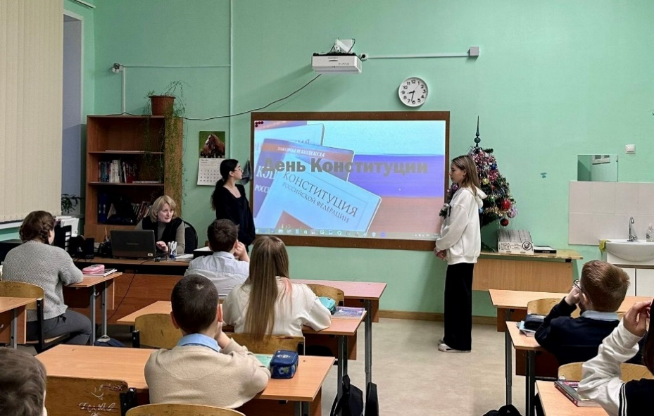
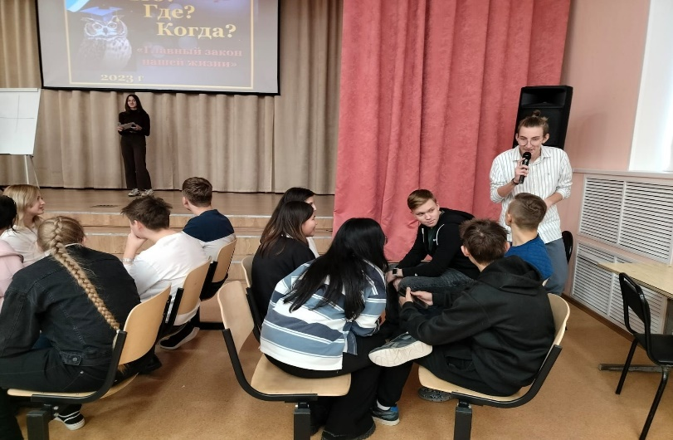
В МБОУ «Гимназия №1» накануне праздника стартовала «Неделя функциональной грамотности». Представители Международного московского университета для обучающихся 8 классов провели квест-игру на тему «Значение Конституции РФ». Ребята из Школьного Парламента для обучающихся 9 классов провели интеллектуальную игру «Что? Где? Когда?», посвящённую Дню Конституции. Девятиклассники очень старались правильно ответить на все вопросы и дружно справлялись со всеми турами. В ходе игры обучающиеся показали высокие знания основного закона нашей страны. Подобные игры – это прекрасная возможность обучающихся показать свои знания, узнать что-то новое, а ещё с пользой провести время. Каждый грамотный гражданин должен знать Основной закон своей страны.
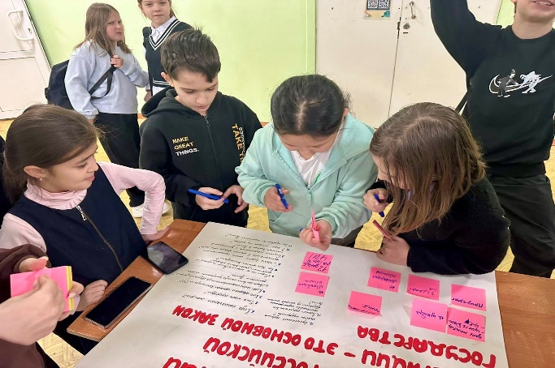
В МБОУ СОШ №3 прошли следующие мероприятия, посвящённые этой важной дате. Ученический совет «СТЭМ» провел игровую программу «Конституция – основной закон государства» для 6-7 классов, а для ребят начальных классов – акцию «Что ты знаешь о конституции?». Ребята узнали, что каждое государство предоставляет своим гражданам права, которые прописаны в Конституции, вспомнили государственные символы России, обсудили основные права человека – на жизнь, свободу, образование, выбор профессии, отдых, жильё, медицинскую помощь.
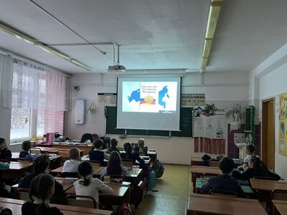
В МБОУ СОШ №6 в преддверии праздника «Дня Конституции» прошли классные часы «Разговоры о важном» по теме «Конституция Российской Федерации». В ходе классных часов говорилось о том, что важно понимать, что Конституция устанавливает основные принципы государственного строя Российской Федерации, положения о правах, свободах и ответственности граждан. Конституция – это не просто книга с правилами и не схема устройства государства, а настоящее соглашение, договорённости между народом и государством, определяющее уникальность и неповторимость России. Тот, кто понимает и принимает основные принципы организации нашего общества, получает в нём гораздо больше возможностей раскрыть свой потенциал, стать востребованным, состояться в жизни.
В МБОУ СОШ №10 и МБОУ СОШ №12 прошли мероприятия, посвящённые 30-летию Конституции Российской Федерации, на которых говорилось, что Конституция – это главный закон, в котором закреплены основные принципы организации нашего общества, базовые ценности народов Российской Федерации. В ней говорится о правах и обязанностях каждого, о справедливости и безопасности, о любви к семье и уважении к человеку труда. Конституция является основой единства и целостности государства и залогом дальнейшего развития России и самореализации её граждан. И задача всех граждан России – чтить основной закон нашей страны и соблюдать его правила.
В МБОУ СОШ №14 в рамках 30-летнего юбилея Конституции РФ в 10 классе прошёл урок- диспут по теме «Права и свободы человека и общества». Старшеклассники приняли живое участие в диспуте, обменялись мнениями и пришли к выводу, что активная гражданская позиция формирует правовое государство.
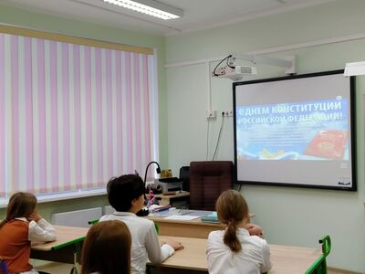
В МБОУ СОШ №19 12 декабря в День Конституции с целью актуализации знаний об Основном законе страны, формирования представлений о важности Конституции в жизни гражданина и воспитания чувства гражданского долга и ответственности прошли следующие мероприятия. Обучающиеся начальной школы познакомились с тем, что такое Конституция, с некоторыми права человека и проанализировали возможные ситуации с трактовкой этих прав. Ребята 5-7 классов познакомились с конституционными положениями и решали кейсы «Наши права и обязанности». Обучающиеся 8-9 классов просмотрели познавательный видеоролик и выполняли интерактивные задания. Старшеклассники проанализировали статистические данные и обсудили то, что знание Основного закона страны и других законов позволяет правильно выстраивать отношения с людьми во всех сферах жизни.

